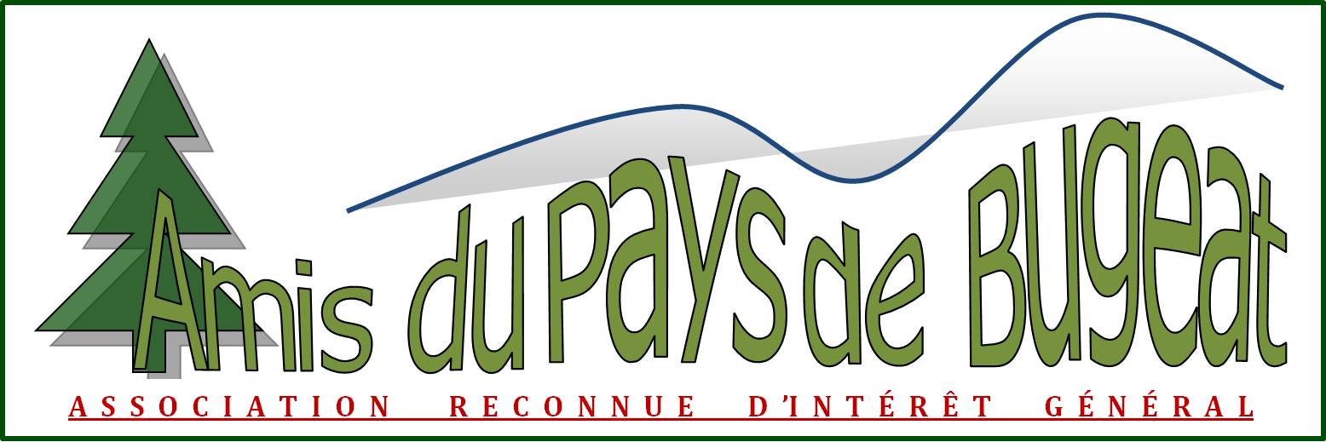
lesamisdebugeat.fr
identifiant SIREN 388 535 734 00015
Président : Yves Pérel
3 rue Joliot Curie
33185 LE HAILLAN
yves.perel@chu-bordeaux.fr
05 56 28 63 07
Chers amis du Pays de Bugeat

2018 ! Voici le moment de vous présenter mes vœux de nouvelle année : qu’elle vous soit, à vous et à vos proches, belle, douce et fructueuse !
Notre année 2017 a été bien remplie. L’école de la République a été au centre des deux expositions et des conférences du mois d’août, grâce à l’investissement et la participation de très nombreux bugeacois : collections, souvenirs, livres, écrits, photos …Merci à Jean-Yves Urbain, Mme Lachaud, Jean-Louis Beynat, Josiane Gandois… toutes et tous qui avez donné une âme à ces souvenirs. Nous conservons aussi de ces journées la venue des familles Mounicoux, Jamilloux, Sénéjoux, Zimmermann…la pédagogie est aussi affaire de liens humains. Nous avons été heureusement surpris du succès de l’épreuve de dictée à laquelle ont participé 27 héroïques adeptes de la plume Sergent-major, sous la dictée de Pierre Fournet, qui avait pour l’occasion revêtu l’habit de lumière des hussards noirs de la république ; oserais-je dire que ces concurrents issus des promotions des années 1940…50…60…70..80 ne montraient pas la discipline que les mémoires rappellent parfois avec nostalgie…passons. Enfin, l’exposé universitaire de Valérie Legros, a illustré avec humour la (toute petite) place des femmes dans les manuels scolaires de mathématiques ; Bugeat a eu la primeur d’un des débats émergents sur l’écriture inclusive, quelle modernité !
La publication de « En sortant de l’école…» constitue le couronnement de cette réflexion scolaire bugeacoise ; merci à Josiane la chercheuse, merci à Pierre l’écrivain, l’année 2017 aura bien été l’année Gandois ! Ce beau livre répertorie, décrit…ressuscite douze maisons d’écoles et écoles successives établies à Bugeat depuis le tournant du XVIIIème au XIXème siècle, mais aussi celles de Bonnefond, Gourdon-Murat, Pérols, Saint-Merd, Tarnac, Toy-Viam, Viam... Des enseignants hauts en couleur, des élèves, des artisans intervenant à l’école, des parents …ont laissé d’incroyables témoignages de ces moments de vie, simples ou drolatiques, forts, parfois terribles ; ces pages évoquent, en écho au récit national, en temps de paix ou en temps de guerre, les questions de la laïcité, de la scolarisation des filles, de l’autorité des maitres, de l’obéissance, des récompenses et des punitions, de l’hygiène, de l’usage du français et du patois, de la préservation de l’enfance...
Année bugeacoise littéraire puisque Régine Vergonzanne a également écrit et publié un joli petit livre centré sur le pays de Bugeat : "Quelques souvenirs de la vie d'autrefois 1900 – 1955».
Le bénéfice des ventes de ces deux livres est entièrement reversé à notre association ; il faut amplifier le succès commercial, ce sera un super petit cadeau original pour vos proches.
Nous avons également été partenaires financiers, exposants et animateurs de conférences au Salon du modélisme ferroviaire à Bugeat les 9 et 10 septembre, rendant ainsi visible notre association à des milliers de visiteurs. Nous espérons que cette initiative sera renouvelée et …nous y participerons.
Le samedi 28 octobre, pour la soirée de la Toussaint Catherine Caillaud et Fred Vilain nous ont conté au son de la guitare et du banjo les aventures de Tom Sawyer, dont l’apprentissage tenait surtout de l’école buissonnière ; joli spectacle de l’universalité proposé par ces ardéchois qui évoquaient les rives du Mississippi au pays de la Vézère.
Nous avons également confirmé notre insertion dans le tissu associatif en participant au renouvellement de la camionnette du Conseil Départemental transportant les repas de la coordination de l’autonomie.
Beaucoup d’actions, beaucoup de réalisations en 2017, il faudra faire aussi bien en 2018, il faudra faire mieux. Merci de présenter vos projets et de faire part de vos initiatives. Le projet que nous mettrons en œuvre est celui de la restauration et remise en état du tilleul de Sully de Bonnefond ; nous en avions, il y a 2 ans financé l’expertise. Si selon le récit national et pour Sully, « labourage et pâturage sont les deux mamelles de la France », que dire de « élagage et haubanage » ?
Le thème de la journée du goût le 9 aout, et de la semaine qui l’encadre, est en cours de choix définitif, probablement sur le thème de l’arbre (le tilleul mais pas seulement!), le bois…dans le calme et la sérénité.
Je vous donne rendez-vous pour parler de tout cela lors de l'Assemblée Générale (9 août 16h).
A très bientôt, amis de Bugeat, attaquez vaillamment l'année, portez-vous bien et retrouvons nous bien vite sur notre sol corrézien ! Bien amicalement.

Yves Pérel
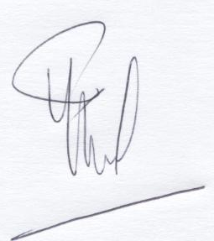
PS. Vous trouverez ci-joint l’appel à cotisation 2018 ; on compte sur vous !
Cotisation 2018
Je soussigné : (adresse mail : @ )
adresse par le chèque ci-joint d’un montant de 10 € le règlement de ma cotisation 2018
à l’ordre de l’association « Les Amis du Pays de Bugeat »
Contribution extraordinaire 2018
Je souhaite contribuer spécifiquement à l’action 2018 des Amis du Pays de Bugeat
Elagage et Haubanage du tilleul de Sully
et j’adresse par le chèque ci-joint ma participation d’un montant de ……..€
(montant recommandé 90 €) à l’ordre de l’association « Les Amis du Pays de Bugeat »
Versements à adresser au trésorier : Bernard Pauly. Gioux 19170 - BUGEAT
Je recevrai en fin d’année 2018 les justificatifs destinés aux services fiscaux.

